
漫遊西拉雅芒果節夏日紅寶石一日遊
出發日期：6月28日 至7月6日 成人價：NT$1700元/人 優惠活動三人成行一人半價
行程包含：  - 全程使用專車，合格車、午餐  ※ 200萬旅遊平安保險加3萬醫療險共一天  ※專業解說員費用  ※礦泉水供應  ※贈送每人一顆芒果 | 行程不包含：  - 自行支出消費（Ex：伴手禮…）

 | 包含：觀光巴士車資、華語導覽解說、門票、午餐、200萬旅遊平安保險加3萬醫療險、礦泉水
行程 | 早上08:30台南兵工場或火車站集合出發／江南渡假村遊園(午餐)／走馬瀨農場國際芒果節夏日紅寶石／加利利漂流木方舟／鹿陶洋江家古厝／楠西玄空法寺／返航
09:35  |  10:15 | 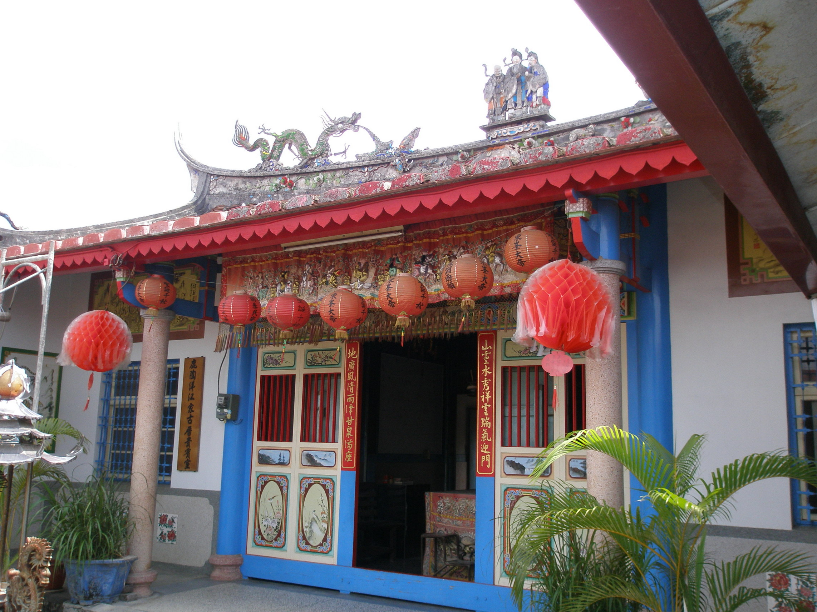  【鹿陶洋江家古厝】在車水馬龍的3號省道很容易忽視這美麗的紅瓦群落－江家古厝！是一個擁有200年歷史的古厝聚落，土墼厝、洗石子屋、紅磚屋…是台灣農家建築變遷的縮影，為台灣現存保存最完整、規模最大的同姓傳統聚落。江家古厝目前仍有20餘戶，當初遷台時由於楠西山賊猖獗，為保護族人性命，在聚落外種植大片刺竹林，並操練宋江陣，真人真刀的實際操演，在日治時期與戒嚴時期皆曾被禁止，使得宋江傳統中斷數次，近年來家族重新找回傳統，號召各地壯丁回鄉，別具文化傳承之意義。
10:20  |  11:00 | 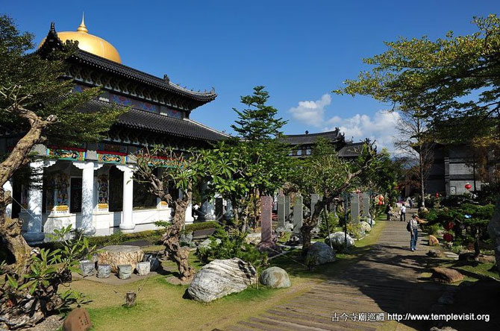  【玄空法寺】位於台南縣楠西鄉曾文水庫附近，山川圍繞，鍾靈毓秀，景色宜人，誠如全真上人所開示的『朝氣蓬勃迎向人生，陽光普照萬物生靈』。晨靄時分，空氣清新，或有薄霧籠罩山頭，宛如披上白色面紗，雲霧輕飄慢移，如詩如畫，彷彿置身人間仙境；或有雲層在山間追逐翻滾，心情不免隨之起舞，令人精神為之一振。薄暮時分，金色霞光映染山頭，落日餘暉為大地增添絢爛的光彩。玄空法寺周圍的山勢雖不高，卻是氣象萬千，早晚各有不同的風貌呈現眼前。
11:05  |  11:50 | 【永興吊橋】永興吊橋是橫跨曾文溪流域唯一僅存的吊橋，是連接楠西村與照興村的重要道路，在2007年被柯羅莎颱風沖毀，歷經3年重建，新橋含引道近500公尺，寬度2公尺，橋身漆成紫色，十分耀眼，站在橋上俯瞰曾文溪風光，十分宜人。加上裝設LED燈，夜景優美迷人，入夜宛如紫色的情人鵲橋，成為新興的觀光景點，日前熱鬧啟用。
12:05  |  12:40 | 九叔公的店(午餐)
13:10  |  15:30 | 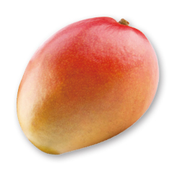  【走馬瀨農場國際芒果節夏日紅寶石樂】台南市玉井區昔稱「噍吧哖」，原是西拉雅平埔族噍吧哖社所在地，為全台最大芒果盛產地，各類品種如愛文、金煌、土檨、玉林、海頓、凱特、玉文等等 應有就盡有，每年產量約一萬公噸，產業精緻，聲名達播，號稱「芒果王國」並非浪得虛名。龍眼也是玉井主要的盛產水果。
16:00  |  16:40 | 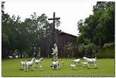  【加利利漂流木方舟教堂】台三線玉井往南化方向，在三埔里約378公里處，可以看到一道彩虹拱門，就像是下雨過後的天空，會看到充滿希望的彩虹在眼前一樣，拱門裡的地方給許多人無限希望及安慰。
16:40-17:40 | 台南兵工場或火車站集合出發

配合以下各台南市飯店報名
大億麗緻酒店 臺邦商旅
維悅酒店 劍橋大飯店
天下大飯店 朝代大飯店
台糖長榮酒店 富華大飯店
宏盛鑫商務飯店 家新大飯店
香格里拉台南遠東國際大飯店 桂田酒店

祝您旅途愉快

